**LB5-Arbeitsauftrag-Woche 1 (Ronel Ergün)**

Aufgabe1: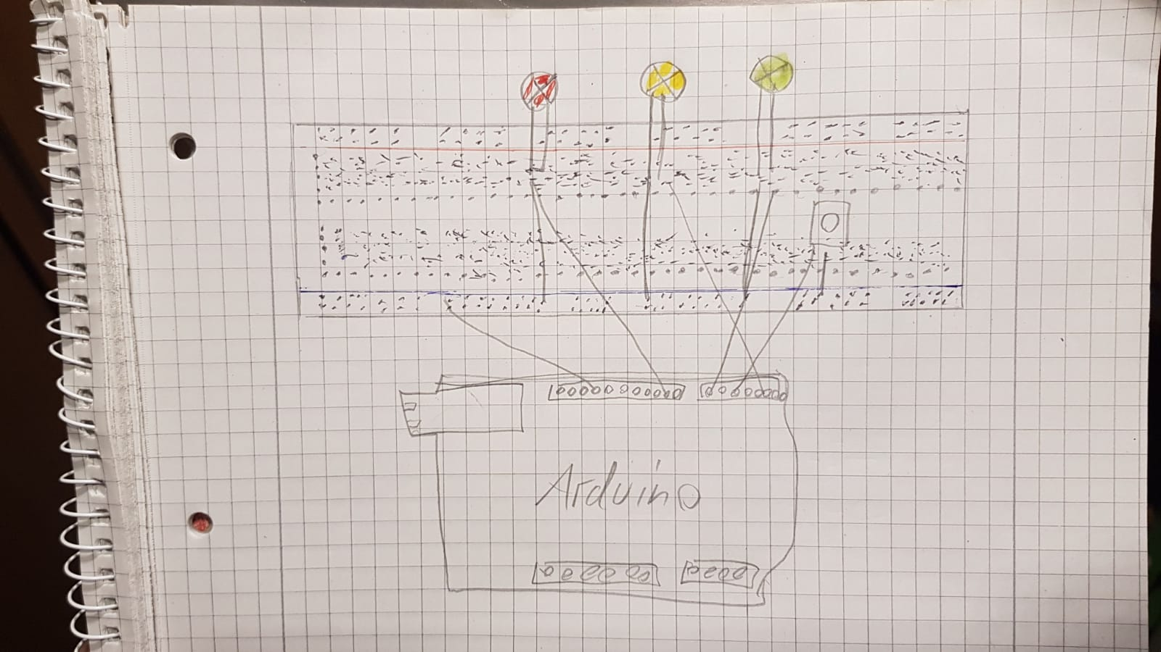

Aufgabe 2:

**Code:**

int gruen = 7; //Grüne LED an Pin 7  
int gelb = 3; //Gelbe LED an Pin 3  
int rot = 9; //Rot LED an Pin 9  
int button = 5; //Taster an Pin 5

void setup() {  
 pinMode(gruen, OUTPUT); //LED grün als Output definieren  
 pinMode(gelb, OUTPUT); //LED grün als Output definieren  
 pinMode(rot, OUTPUT); //LED grün als Output definieren  
pinMode(button, INPUT_PULLUP); //Button als input definiert  
digitalWrite(button, HIGH);  
}

void loop() {  
int buttonread = digitalRead(button); //buttonread ist der Status  
digitalWrite(gruen, HIGH); //grüne LED an  
if(buttonread == LOW) { //Wenn Button status gedrückt dann  
digitalWrite(gruen, LOW); //Grüne LED aus  
 digitalWrite(gelb, HIGH); //Gelbe LED an  
delay(50); //50 Millisekunden warten  
 digitalWrite(gelb, LOW); //gelbe LED aus  
 delay(100); //100 Millisekunden warten  
 digitalWrite(rot, HIGH); //Rote LED an  
 delay(1500); //1500 Millisekunden warten  
 digitalWrite(gelb, HIGH); //Gelbe LED an  
 delay(750); //750 Millisekunden warten  
 digitalWrite(gelb, LOW); //Gelbe LED aus  
 digitalWrite(rot, LOW); //Rot LED aus  
 digitalWrite(gruen, HIGH); //Grüne LED an

}

}